CREA DOS PAISATGES SEMBLANTS A AQUESTS:

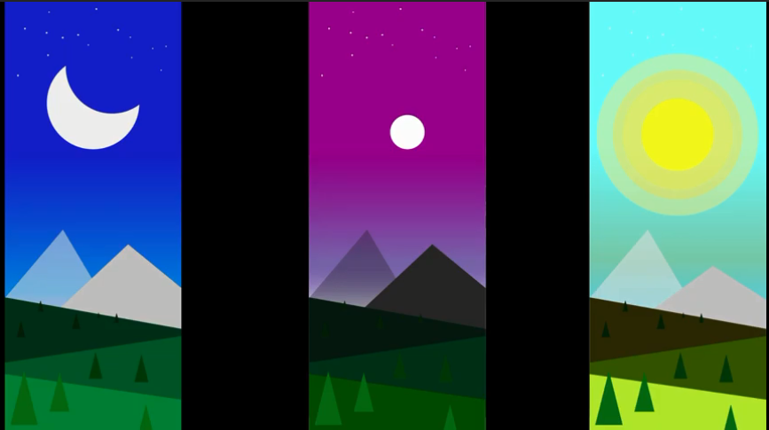

https://view.genial.ly/5fa91c9b9bff5f0cee6d2b03/interactive-content-patrones-suma

